Csikfalva kupa 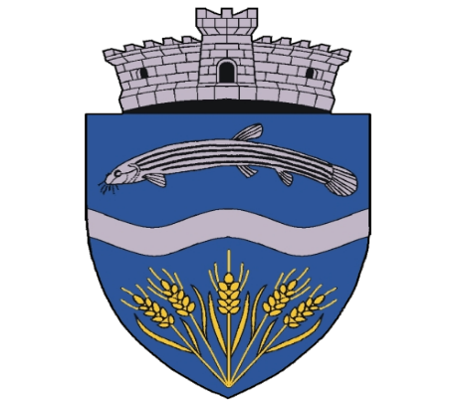
Verseny neve: Csikfalva kupa
A verseny jellege: Egyéni, páros
Helyszín: Csikfalva , Csikfalvi Általános Iskola sportterme
Időpont: 2021.10.09. – 2021.10.10.
Kezdés: Ünnepélyes megnyitó: 10:00, kezdés 10.20
Kategóriák: Szektorlabda egyéni, páros
12 érintéses (ha lesz rá igény)
Nevezési határidő: 2021.10.03. 24:00 óra
Nevezési email cím, tel. szám: vargaervin1980@gmail.com , tel. 0745356440, 0744335940
Verseny levezető: Ince István
Díjazás: Minden kategória első három helyezettje díjazásban részesül.
Lebonyolítás: A verseny lebonyolítása az indulók számától függ.
Egyéb: Szállás lehetőség a község területén, 50 ron/személy/éjszaka, reggeli 20ron/személy/nap, a verseny helyszintől 100 méterre büfé üzemel.
Nevezési dij: 10.000ft/fő, amely tartalmazza a dijakat,a péntek esti vacsorát, szombat esti vacsorát és a vasárnapi ebédet (és a tüzes vizet) 😇😂
Nagy szeretettel várok minden kedves gombozót,
tisztelettel Varga Ervin.

